PENGEMBANGAN MEDIA *BOX ANIMALS* PADA PEMBELAJARAN ANAK USIA DINI DI

TK AL-MADANI HAFIZ RIDHA

T.A 2023/2024

SKRIPSI

**Oleh**

**MAWADDAH SIMANUNGKALIT 211424004**



PROGRAM STUDI PENDIDIKAN ANAK USIA DINI FAKULTAS KEGURUAN DAN ILMU PENDIDIKAN UNIVERSITAS MUSLIM NUSANTARA AL WASHLIYAH MEDAN

2023



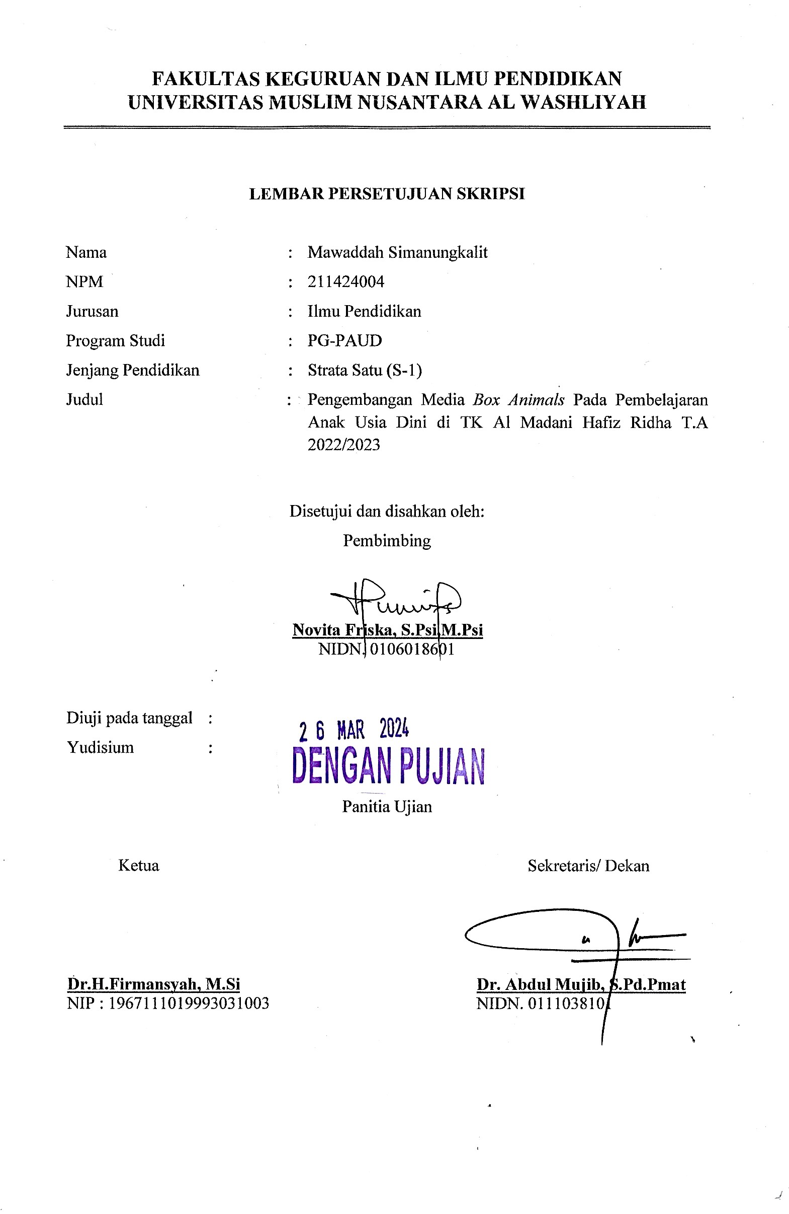

ii